Персональное предложение

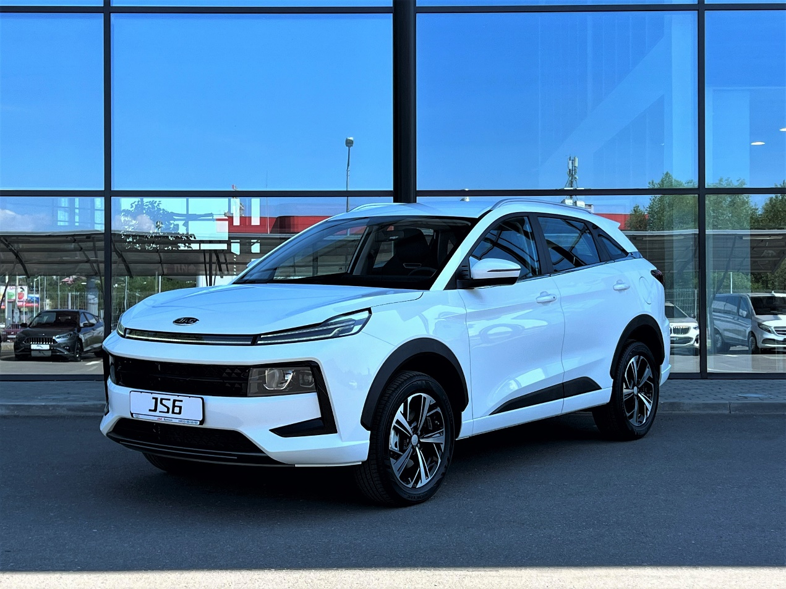

JAC JS6

Уважаемый Клиент!

Предлагаем Вам ознакомиться с комплектацией, возможными условиями приобретения и техническими характеристиками интересующего Вас автомобиля JAC JS6 Comfort.

Данное предложение является индивидуальным и не может быть передано третьим лицам.

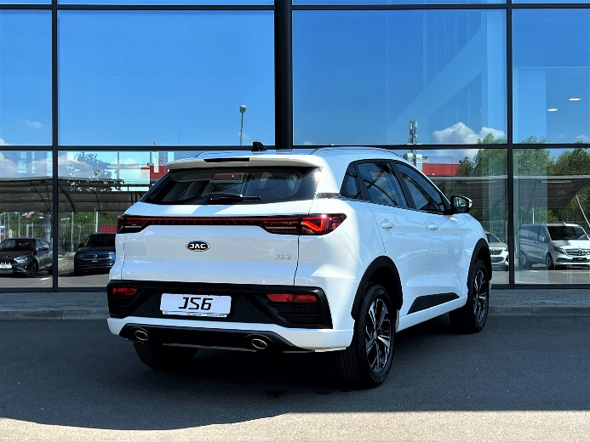 | 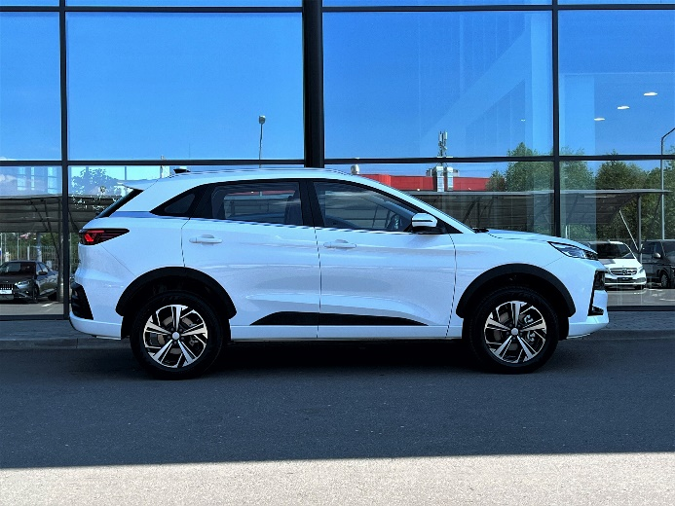
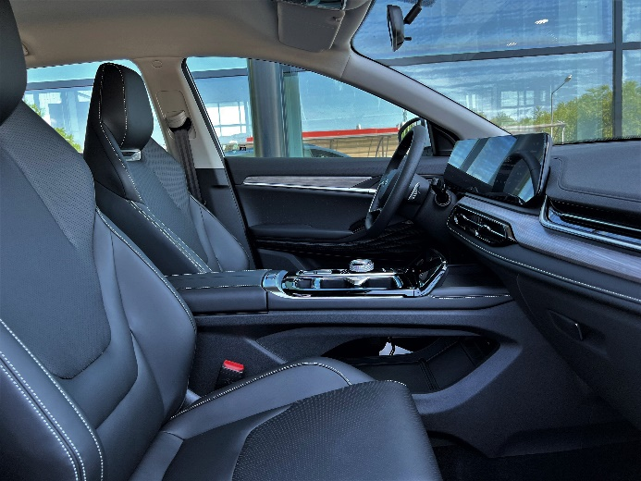 | 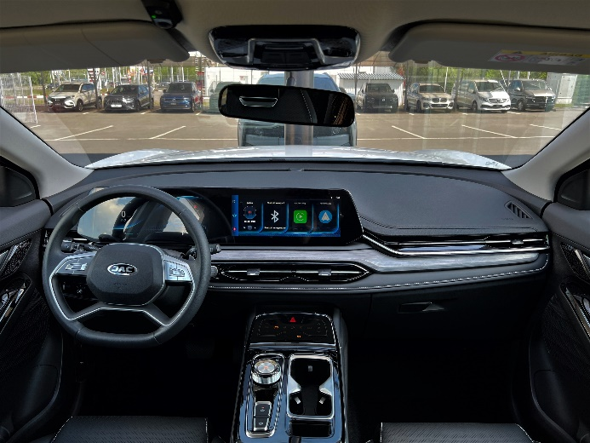

Автомобиль | JAC JS6 Comfort
VIN номер | LJ166A257P4714679
Год производства | 2023
Пробег | 15 км.
Цвет кузова | Белый
Цвет салона | Черный
Тип двигателя: | Бензиновый
Объем двигателя | 1.5 л.
Мощность | 174 л.с.
Габаритные размеры（Д×Ш×В）（мм） | 4605×1890×1700
Емкость бака (л) | 55

Комплектация автомобиля
ЭКСТЕРЬЕР
- Галогеновые лампы головного света
- Светодиодные дневные ходовые огни
- Наружные зеркала с электрической регулировкой
- Автоматическое включение фар

ИНТЕРЬЕР
- Мультифункциональный руль
- Регулировка руля по 4 направлениям
- Лепестки переключения передач
- Электропривод всех стекол
- Автоматическое закрытие/открытие водительского стекла с функцией антизащемления
- Передние козырьки с зеркалами и подсветкой
- Кожаная отделка сидений
- Приборная панель 12.3" с экраном высокой четкости
- Дисплей медиасистемы 12.3" (Carplay+Android auto)
- Индикатор смены передач
- Ручная регулировка водительского сиденья в 6-и направлениях
- Ручная регулировка переднего пассажирского сиденья в 4-х направлениях
- Обогрев передних сидений
- Кондиционер
- Воздуховоды задних пассажиров
- Система фильтрации поступающего воздуха
- Бесключевой доступ
- Bluetooth+USB
- Количество динамиков 6

БЕЗОПАСНОСТЬ
- Круиз-контроль
- Выбор режимов движения (eco/comfort/sport)
- Подушки безопасности водителя и переднего пассажира
- Передние боковые подушки безопасности
- Система контроля давления в шинах (TPMS)
- Система оповещения о непристегнутом ремне безопасности водителя
- Крепление ISOFIX
- IMMO (Иммобилайзер)
- ABS+ESC
- HBA+HAC
- TCS-трекшн-контроль
- Сигнаизатор непристегнутого ремня водителя и переднего пассажира
- Трехточечный ремень безопасности среднего заднего пассажира
- Передняя и задняя балки безопасности
- Система Auto Hold
- 4 задних датчика парковки
- Камера заднего вида

Стоимость автомобиля, руб. (с НДС) | 2 699 000

До подписания договора купли-продажи дилер вправе изменить комплектацию и стоимость указанного автомобиля в одностороннем порядке.

По всем вопросам Вы можете обращаться к Вашему продавцу - консультанту по телефону или по указанному адресу электронной почты.

Всегда рады работать для Вас!

* Данное предложение не является офертой или публичной офертой, определяемой положениями статей 435, 437 Гражданского Кодекса РФ, и носит исключительно информационный характер.

